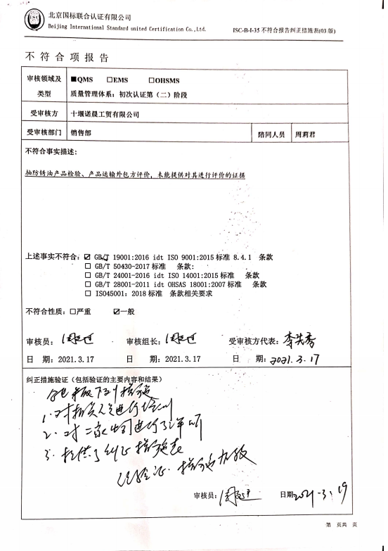

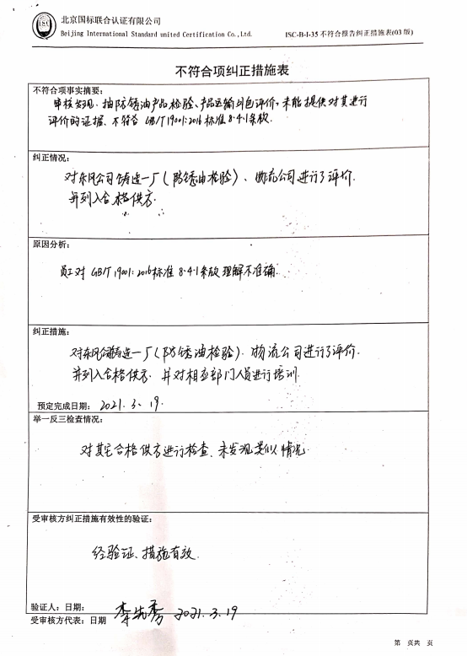

**供方评价记录表**

序号：04

|  |  |  |  |  |  |  |
| --- | --- | --- | --- | --- | --- | --- |
| 供方名称 | 东风公司铸造一厂 | | 电话 | | 13265627177 | |
| 地址/邮编 | 十堰车城南路31号 | | | 联系人 | | 李丽 |
| 提供产品 | 防锈油检验 | | | | | |
| 供方质量保证能力评价记录（附供方提供的营业执照、检验报告等合格证明资料） | | | | | | |
| 质量体系  认证情况 | | □已通过 □未通过 | | | | |
| 生产能力和供应能力情况 | | ■能及时供应所需物资 □一般 □较差 | | | | |
| 历史及社会  信誉情况 | | ■良好 □一般 □较差 | | | | |
| 质量及以往 使用情况 | | ■质量稳定 □一般 □较差 | | | | |
| 主管部门对该单位的推荐意见：  与该公司合作以来，未发生产品质量事故，符合我公司产品要求。  主管部门负责人：李先秀 | | | | | | |
| 评审小组意见：  该公司产品价格合理，质量可靠，供货及时，同意列为我公司的合格供方。  参加评审人（签字）：金伟康 | | | | | | |
| 评审结论（是否列入合格供方名录）  ■是 □否 批准签字：周益华 日期：2021.3.19 | | | | | | |

**供方评价记录表**

序号：05

|  |  |  |  |  |  |  |
| --- | --- | --- | --- | --- | --- | --- |
| 供方名称 | 十堰恒丰物流有限公司 | | 电话/传真 | | 18788562365 | |
| 地址/邮编 | 十堰徐家平北路2号 | | | 联系人 | | 王芬 |
| 提供产品 | 车辆运输 | | | | | |
| 供方质量保证能力评价记录（附供方提供的营业执照、检验报告等合格证明资料） | | | | | | |
| 质量体系  认证情况 | | □已通过 □未通过 | | | | |
| 生产能力和供应能力情况 | | ■能及时供应所需物资 □一般 □较差 | | | | |
| 历史及社会  信誉情况 | | ■良好 □一般 □较差 | | | | |
| 质量及以往 使用情况 | | ■质量稳定 □一般 □较差 | | | | |
| 主管部门对该单位的推荐意见：  与该公司合作以来，未发生相关事故，符合我公司产品要求。  主管部门负责人：李先秀 | | | | | | |
| 评审小组意见：  该公司产品价格合理，质量可靠，供货及时，同意列为我公司的合格供方。  参加评审人（签字）：金伟康 | | | | | | |
| 评审结论（是否列入合格供方名录）  ■是 □否 批准签字：周益华 日期：2021.3.19 | | | | | | |

|  |  |  |  |
| --- | --- | --- | --- |
| 时间：2021年3月19日 | 培训题目：  不合格项培训 | 主办单位：  十堰诺晨工贸有限公司 | 培训教师：李老师 |
| 地点：会议室 | 培训方式：面授 |
| 参加培训人员：  周益华、李先秀、周莉君 | | | |
| 培训内容：  通过对GB/T19001-2016文件学习，尤其是对GB/T19001-2016标准的8.4.1条款进行仔细讲解，大家分别讨论学习各个部门是否存在类似的问题，举一反三，防止错误再次发生。 | | | |
| 考核方式及成绩：  对各个部门人员抽查提问8.4.1条款的相关内容，均回答的回答很正确。 | | | |
| 培训效果评价：  本次的第三方审核过程中发现的问题，通过重点学习了GB/T19001-2016标准的8.4.1条款，举一反三，讨论学习，抽查提问均回答正确，说明大家真正的学习进去了，本次培训取得了良好的效果。。  评价人：周益华 | | | |